Утверждена: Распоряжением администрации
Верхнетоемского муниципального района.

Условные обозначения:

: ЗУ1 - Обозначение вновь образуемого земельного участка;

▬▬ - Граница вновь образуемого земельного участка.

от ________________________ № _____________
Схема расположения земельного участка или
земельных участков на кадастровом плане территории
Условный номер земельного участка: :ЗУ1  Кадастровый квартал: 29:02:140201 | 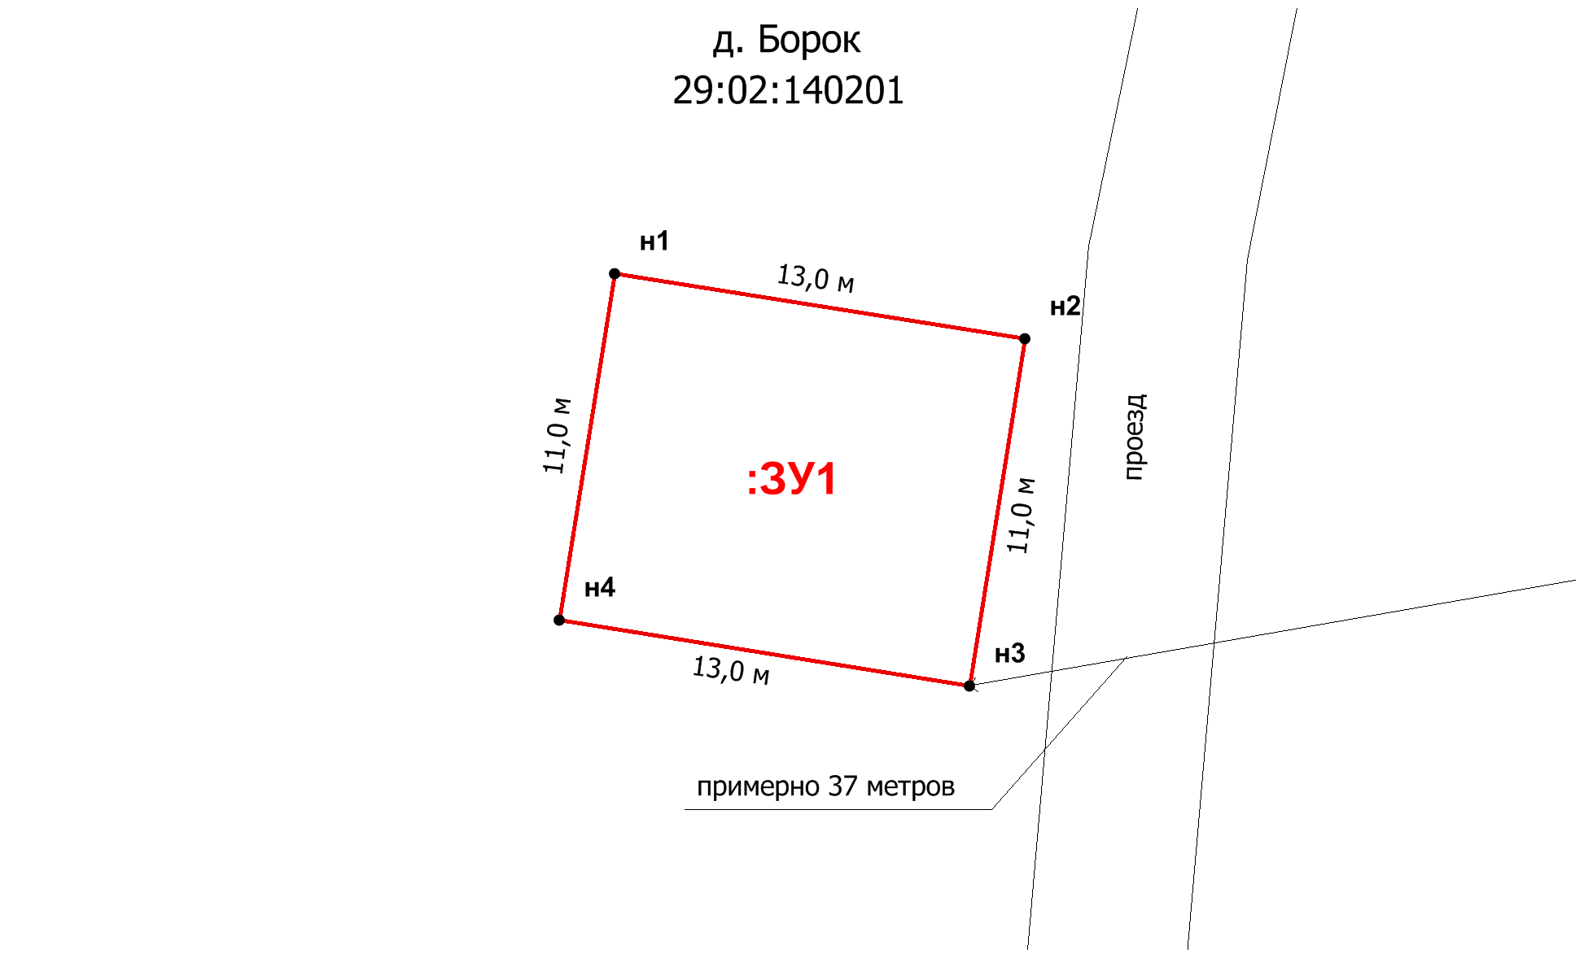  Масштаб 1:200
Площадь земельного участка: 143 кв.м.
Система координат: местная, МСК 29
Обозначение характерных точек границ | Координаты, м
 | X | Y
1 | 2 | 3
н1 | 376 702,86 | 3 455 645,38
н2 | 376 700,80 | 3 455 658,22
н3 | 376 689,94 | 3 455 656,48
н4 | 376 692,00 | 3 455 643,64

Категория земель: земли населённых пунктов.

Разрешённое использование:
для ведения личного подсобного
хозяйства., (код 2.2).

Местоположение: примерно в 37 метрах на юго-запад от адресного ориентира, в качестве которого служит жилой дом, расположенный по адресу: Архангельская область, Верхнетоемский район, муниципальное образование "Федьковское", д. Борок, д.1.

